Учреждение образования

«БЕЛОРУССКИЙ ГОСУДАРСТВЕННЫЙ ТЕХНОЛОГИЧЕСКИЙ УНИВЕРСИТЕТ»

Защита информации и надёжность информационных систем

Студент: Кальчевский Д. А.

ФИТ 3 курс 1 группа

Преподаватель: Сазонова Д.В.

Минск 2024

**Ход работы:**

Разработать авторское приложение используя статистический метод Шеннона − Фано для сжатия/распаковки данных. С помощью приложения выполнить прямое и обратное преобразования сообщения, состоящего из собственных имени и фамилии.

Фамилия: Кальчевский

Имя: Даниил

Можно использовать любой из известных методов сортировки

символов массива.

При этом таблица отсортированных символов строится: динамически, на основе анализа сжимаемого сообщения.

Определить эффективность (в сравнении с кодами ASCII)

сжатия сообщения.

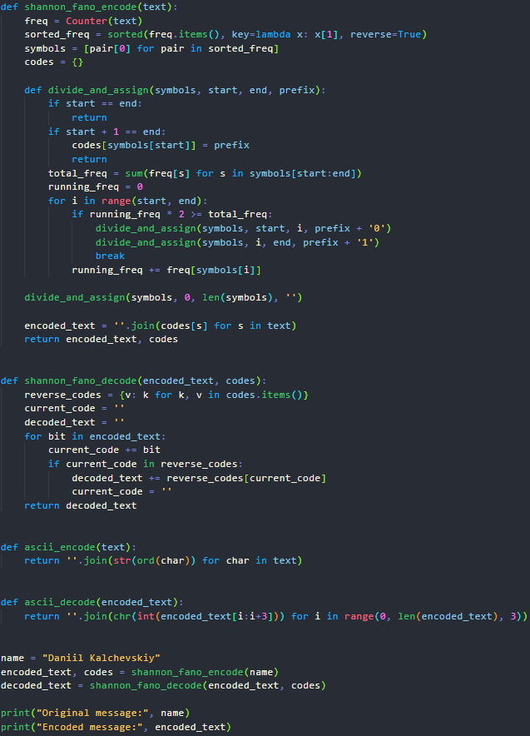

Рисунок 1 – Код программы

Вывод результата в окно “Вывода”:

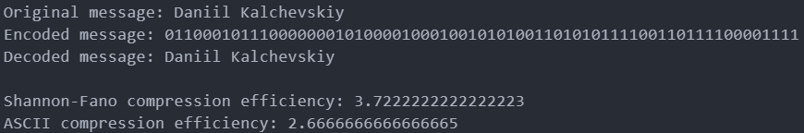

Рисунок 2 – Результат выполнение программы

**Вывод:** приобрёл практические навыки практических навыков использования статистических методов Шеннона – Фано для сжатия/распаковки данных.